SOP & LINK ZOOM PESERTA SIDANG FIKOMM
UNIVERSITAS MERCU BUANA YOGYAKARTA

LANGKAH MENGGUNAKAN LINK ZOOM FAKULTAS UMBY:
- Buka aplikasi zoom meeting di laptop yang disediakan laboratorium FIKOMM :
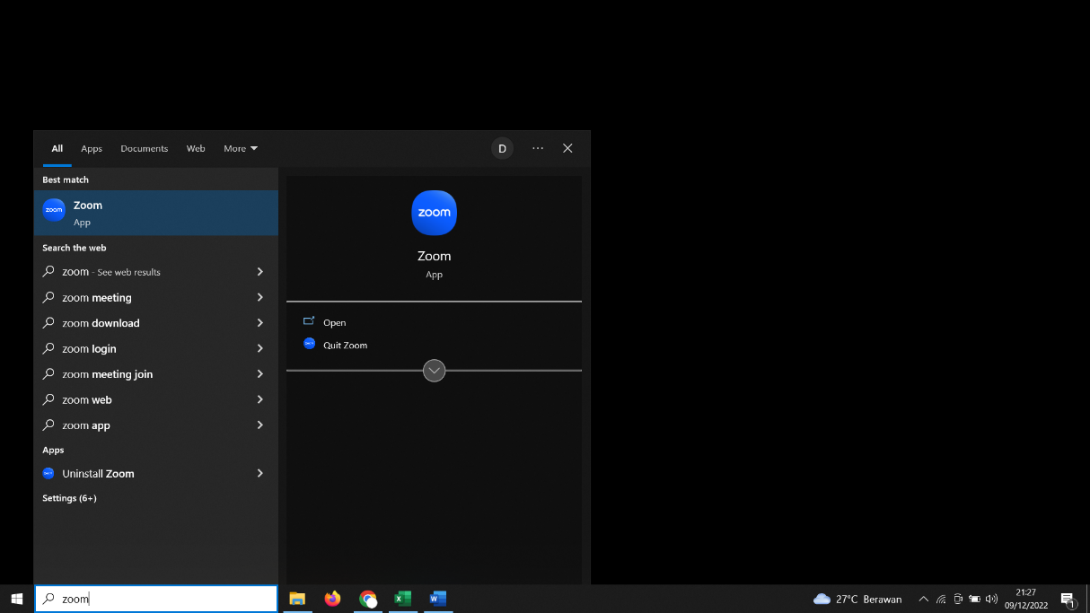
- Silahkan cari Nama anda dan Klik ”Start Meeting”
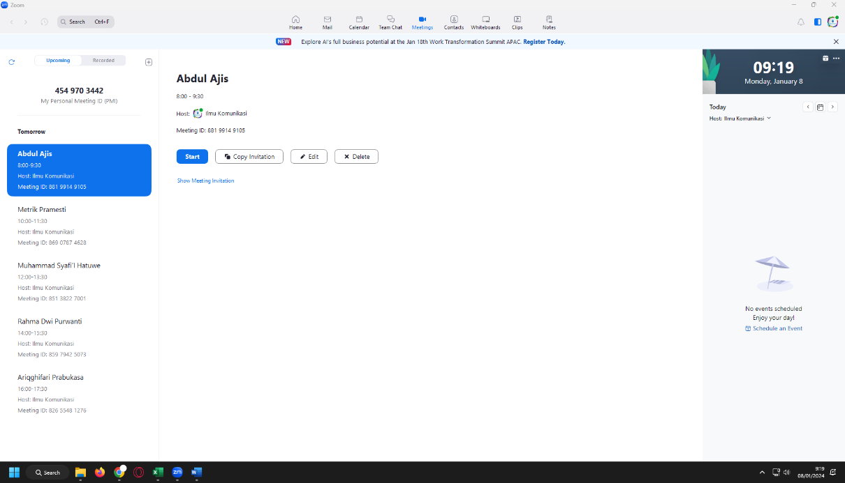

- Link Sidang untuk dikirimkan ke dosen pembimbing anda di bawah ini (link terlampir)
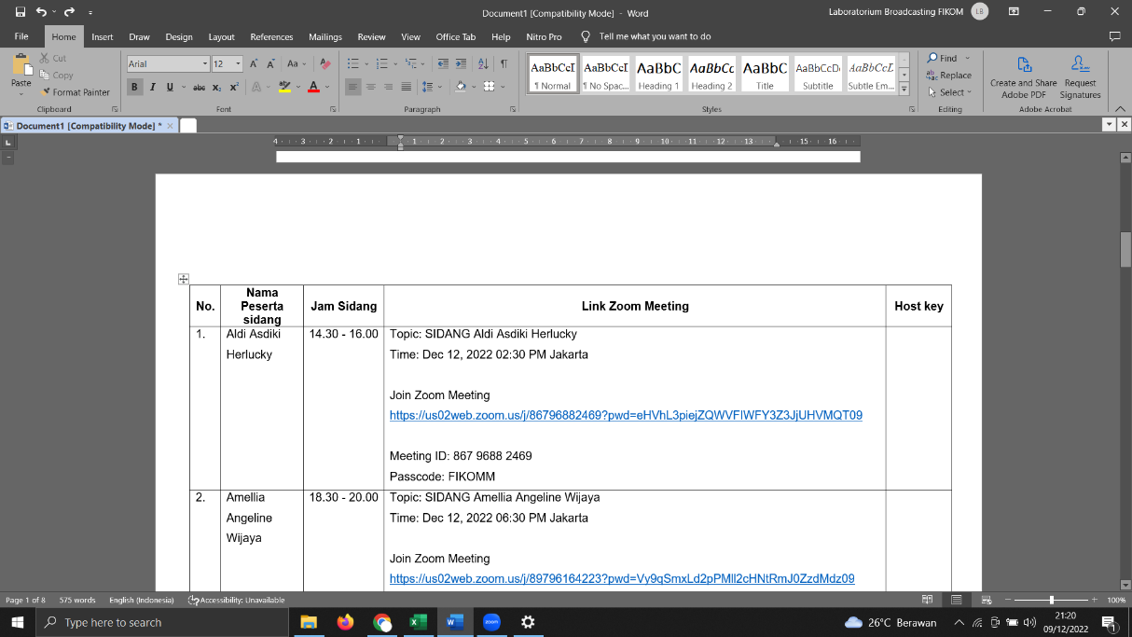

- Materi di upload di link :
https://drive.google.com/drive/folders/10RTBJzDaIjOpFzylhb4RMWeEWv_c-XLD?usp=sharing
(akses bisa CTRL+Klik link di atas)

LINK ZOOM SIDANG PERIODE MARET (Rabu, 19 MARET 2025)
No. | Nama Peserta Sidang | Jam Sidang | Link Zoom Meeting | Host Key
 | Amaniy Sajidah Zahra | 08.00 - 09.30 WIB | Topik: Amaniy Sajidah Zahra  Waktu: 19 Mar 2025 08:00 Jakarta  Bergabung ke Rapat Zoom  https://us02web.zoom.us/j/82408205636?pwd=eihP7jm8zCCb8JEtLDqjJE9qsLhjTg.1  ID Rapat: 824 0820 5636  Kode Sandi: FIKOMM | Host Key:  012023
 | Asine Fransiska Endama | 08.00 - 09.30 WIB | Topic: Asine Fransiska Endama  Time: Mar 19, 2025 08:00 Jakarta  Join Zoom Meeting  https://us06web.zoom.us/j/83149421371?pwd=obNnQo6GQeoqaizqtu8bgSeEmMwc7e.1  Meeting ID: 831 4942 1371  Passcode: FIKOMM | Host Key:  111888
 | Marthalena | 10.00 – 11.30 WIB | Topik: Marthalena  Waktu: 19 Mar 2025 10:00 Jakarta  Bergabung ke Rapat Zoom  https://us02web.zoom.us/j/83301039700?pwd=kpOFQ2nR0doKeqiObhJUXLrY5aaxlU.1  ID Rapat: 833 0103 9700  Kode Sandi: FIKOMM | Host Key:  012023
 | I Gusti Bagus Satria Sandiyoga Putra | 12:00 - 13.30 WIB | Topik: I Gusti Bagus Satria Sandiyoga Putra  Waktu: 19 Mar 2025 12:00 Jakarta  Bergabung ke Rapat Zoom  https://us02web.zoom.us/j/87339291819?pwd=msiCgw3Cu7Rd6EGh0az5CEdKNZgL9a.1  ID Rapat: 873 3929 1819  Kode Sandi: FIKOMM | Host Key:  012023
 | Yudhi Rahmat Pratama | 12:00 - 13.30 WIB | Topic: Yudhi Rahmat Pratama  Time: Mar 19, 2025 12:00 Jakarta  Join Zoom Meeting  https://us06web.zoom.us/j/83149421371?pwd=obNnQo6GQeoqaizqtu8bgSeEmMwc7e.1  Meeting ID: 831 4942 1371  Passcode: FIKOMM | Host Key:  111888

LINK ZOOM SIDANG PERIODE MARET (Kamis, 20 MARET 2025)
No. | Nama Peserta Sidang | Jam Sidang | Link Zoom Meeting | Host Key
1. | Ihza Geraldi | 08.00 - 09.30 WIB | Topik: Ihza Geraldi  Waktu: 20 Mar 2025 08:00 Jakarta  Bergabung ke Rapat Zoom  https://us02web.zoom.us/j/85877656118?pwd=TPo4PaZ9DXtOl5R13FNbTjawjBKfyc.1  ID Rapat: 858 7765 6118  Kode Sandi: FIKOMM | Host Key:  012023
2. | Eka Yolanda | 17.00 - 18.30 WIB | Topik: Eka Yolanda  Waktu: 20 Mar 2025 17:00 Jakarta  Bergabung ke Rapat Zoom  https://us02web.zoom.us/j/84460237221?pwd=havjjathJjjk2neYBcls9YEG40iY9S.1  ID Rapat: 844 6023 7221  Kode Sandi: FIKOMM | Host Key:  012023

LINK ZOOM SIDANG PERIODE MARET (Selasa, 25 MARET 2025)
No. | Nama Peserta Sidang | Jam Sidang | Link Zoom Meeting | Host Key
1. | M. Tholhah Sajuli | 08.00 - 09.30 WIB | Topik: M. Tholhah Sajuli  Waktu: 25 Mar 2025 08:00 Jakarta  Bergabung ke Rapat Zoom  https://us02web.zoom.us/j/86589636711?pwd=OdOrkORyNkgITw86a3bLBTCm9pjZ8M.1  ID Rapat: 865 8963 6711  Kode Sandi: FIKOMM | Host Key:  012023
2. | Rafael Cristian Sinurat | 08.00 - 09.30 WIB | Topic: Rafael Cristian Sinurat  Time: Mar 25, 2025 08:00 Jakarta  Join Zoom Meeting  https://us06web.zoom.us/j/83042544402?pwd=iqKWMtbNW9JOjNwbHJehJOjBTqdbkr.1  Meeting ID: 830 4254 4402  Passcode: FIKOMM | Host Key:  111888
3. | Lodovokus Antonius Padua Nebon Gokok | 10.00 – 11.30 WIB | Topik: Lodovokus Antonius Padua Nebon Gokok  Waktu: 25 Mar 2025 10:00 Jakarta  Bergabung ke Rapat Zoom  https://us02web.zoom.us/j/89311659498?pwd=nOSpakIwA0A2mSqad80hSA5A6LTaf7.1  ID Rapat: 893 1165 9498  Kode Sandi: FIKOMM | Host Key:  012023
4. | Simon Efran Hutabarat | 10.00 - 11.30 WIB | Topic: Simon Efran Hutabarat  Time: Mar 25, 2025 10:00 Jakarta  Join Zoom Meeting  https://us06web.zoom.us/j/83042544402?pwd=iqKWMtbNW9JOjNwbHJehJOjBTqdbkr.1  Meeting ID: 830 4254 4402  Passcode: FIKOMM | Host Key:  111888
5. | Arjun Yudha Manggala | 13.00 - 14.30 WIB | Topik: Arjun Yudha Manggala  Waktu: 25 Mar 2025 13:00 Jakarta  Bergabung ke Rapat Zoom  https://us02web.zoom.us/j/86143992122?pwd=PKEinDZF2gzbn7Y2j6niz2HtzzXakM.1  ID Rapat: 861 4399 2122  Kode Sandi: FIKOMM | Host Key:  012023
6. | Messy Gloria Afrissa Pattipeilohy | 13.00 - 14.30 WIB | Topic: Messy Gloria Afrissa Pattipeilohy  Time: Mar 25, 2025 13:00 Jakarta  Join Zoom Meeting  https://us06web.zoom.us/j/83042544402?pwd=iqKWMtbNW9JOjNwbHJehJOjBTqdbkr.1  Meeting ID: 830 4254 4402  Passcode: FIKOMM | Host Key:  111888
7. | Kresna Pandu Dirga Abimanyu | 15.00 - 16.30 WIB | Topik: Kresna Pandu Dirga Abimanyu  Waktu: 25 Mar 2025 15:00 Jakarta  Bergabung ke Rapat Zoom  https://us02web.zoom.us/j/88152319066?pwd=mLBpeEhDo6e6CDuvRXsE2wRnl4WYBf.1  ID Rapat: 881 5231 9066  Kode Sandi: FIKOMM | Host Key:  012023
8. | Muhammad Adiyanto | 15.00 - 16.30 WIB | Topic: Muhammad Adiyanto  Time: Mar 25, 2025 15:00 Jakarta  Join Zoom Meeting  https://us06web.zoom.us/j/83042544402?pwd=iqKWMtbNW9JOjNwbHJehJOjBTqdbkr.1  Meeting ID: 830 4254 4402  Passcode: FIKOMM | Host Key:  111888

